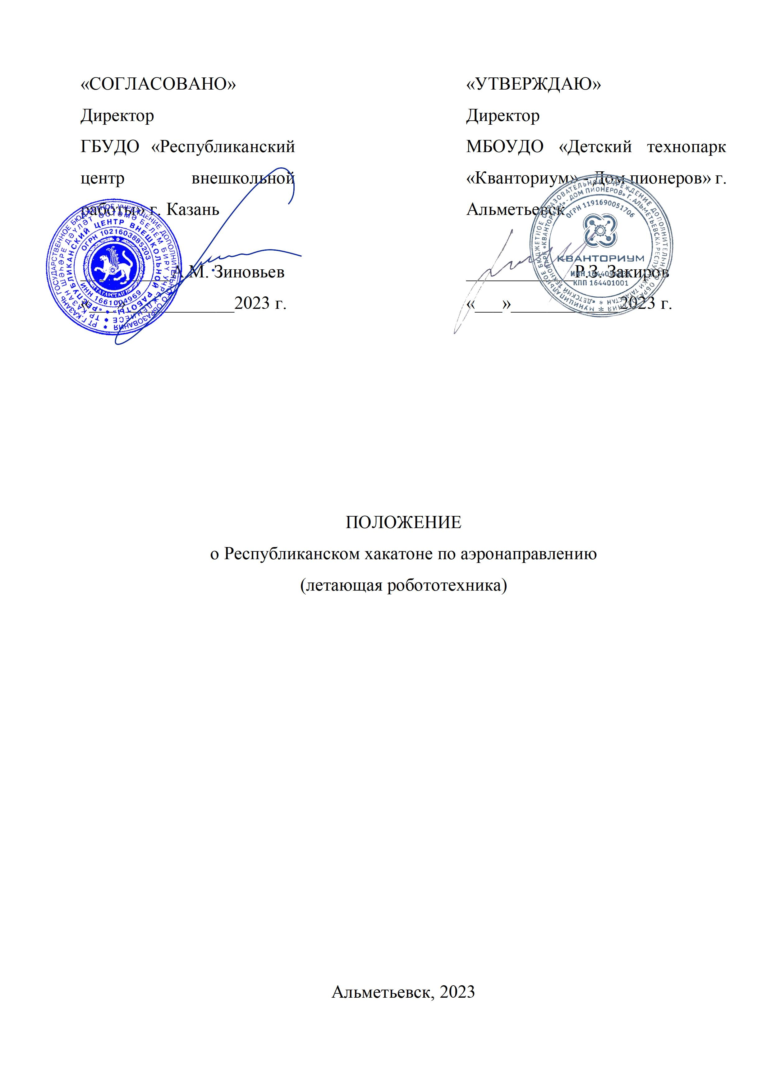
Утверждено приказом
от «____»________2023
№__________________

1. Общие положения
Настоящее Положение о Республиканском хакатоне по аэронаправлению (летающая робототехника) (далее – Хакатон) определяет требования к участникам Хакатона (далее – Участники), структуру, порядок проведения и подведения итогов Хакатона, а также регулирует права и обязанности организатора, организационного комитета и Участников.
  - Организатором Хакатона выступает Муниципальное бюджетное образовательное учреждение дополнительного образования «Детский технопарк «Кванториум» – Дом пионеров» г. Альметьевска Республики Татарстан и Государственное бюджетное учреждение дополнительного образования «Республиканский центр внешкольной работы» (далее – Организатор).
  - Общее руководство проведением Хакатона осуществляет организационный комитет (далее – Оргкомитет), состоящий из числа работников Организатора и приглашенных экспертов;
  - Экспертиза и оценка представляемых на Хакатон материалов и результатов работ Участников осуществляется жюри Конкурса.
  - Состав Оргкомитета и жюри утверждается приказом Организатора.
  - Мероприятия Конкурса различаются по уровню сложности и форматам участия.
  - Отправка заявки на участие в Хакатоне подразумевает согласие Участников со всеми пунктами настоящего положения.
  - Исключительные права на результаты интеллектуальной деятельности, созданные в процессе участия в Хакатоне, принадлежат Участникам, создавшим результаты интеллектуальной деятельности, при этом Организатор вправе использовать результаты интеллектуальной деятельности в информационных и демонстрационных целях без заключения дополнительных соглашений с Участниками.
  - Принимая участие в Хакатоне, Участники дают согласие на публикацию результатов их работы Организатором в печатных и интернет-изданиях.
  - Информация о проведении Хакатона публикуется на сайте www.almetkvant.ru (далее – Сайт).
  - Участие в Хакатоне бесплатное. Расходы, связанные с дорогой и питанием, возлагаются на командирующую сторону.

2. Цели и задачи Хакатона
2.1. Хакатон организуется с целью мотивации участников и развития летающей робототехники в Республике Татарстан, приобретения обучающимися дополнительных компетенций для реализации творческого потенциала и знаний в области технического творчества.
2.2. Задачи Хакатона:
- популяризация проектной деятельности и научно-технического творчества молодежи;
- развитие у детей и молодежи навыков современного цифрового производства;
- развитие креативного мышления;
- стимулирование интереса детей и молодежи к сфере инноваций и технологий;
- ранняя профориентация;
- выявление, отбор и поддержка талантливой молодежи.

3. Участники Хакатона
3.1. К участию в Конкурсе допускаются Участники от 11 до 18 лет, а также педагоги дополнительного и общего образования.
3.2 Для участия в Хакатоне Участники самостоятельно формируют команды в составе 2 человека (далее – Команды). Членами Команды являются граждане Российской Федерации и иностранные граждане в возрасте от 11 до 18 лет (включительно) на момент подачи заявки для участия в Конкурсе. Каждый Участник может являться членом только одной Команды. Команда может представить только одну работу.
3.3. Наставник Команды – физическое лицо старше 18 лет, заинтересованное в участии Команды в Хакатоне, отвечающее за своевременность прохождения Командой всех этапов и верификацию предоставляемых документов.
3.4. Количество наставников для одной Команды не может превышать двух человек. Наставник может сопровождать неограниченное количество Команд.

4. Структура и порядок проведения Хакатона
4.1. Хакатон проводится в период с 6 апреля по 12 мая 2023 года и состоит из нескольких этапов:
прием заявок с 6 апреля по 8 мая 2023 года;
очный этап Хакатона – 12 мая 2023 года. Место проведения: г. Альметьевск ул. Тимирязева д.20 (Детский технопарк «Кванториум» - Дом пионеров).
4.2. Для участие в конкурсе необходимо подать заявку перейдя по ссылке: https://forms.yandex.ru/u/637220823e9d085f7f4cdcdc/ , а также зарегистрироваться на сайте https://panorama.tatar/ во вкладке «Технические», мероприятие «Республиканский хакатон по аэронаправлению (летающая робототехника)». Во вкладке «Подать заявку» необходимо заполнить все прикрепленные поля.

5. Порядок предоставления результатов и подведение итогов Хакатона
5.1 Для оценки результатов выполнения конкурсных заданий Мероприятий Хакатона формируется жюри, состоящее из работников Организатора, экспертов из числа научных и педагогических работников, представителей предприятий отрасли, бизнес-сообщества и вузов (далее – Жюри).
5.2. Формат предоставления результатов и критерии оценки определяются регламентом Мероприятий Хакатона.
5.3. Решение Жюри оформляется в виде письменного итогового протокола, который подписывается председателем и секретарем Жюри. В протоколе фиксируется итоговый балл Команды за Мероприятия (содержит название команды,
ФИО участников, итоговый балл за Мероприятие).
5.4. Протокол публикуется на сайте и в социальных сетях Организатора Хакатона не позднее 19 мая 2023 года.

6. Награждение победителей Хакатона
6.1. Организатор имеет право на определение дополнительных номинаций и наград.
6.2. Организатор имеет право особо отметить отдельные Команды без присуждения звания победителя.

7. Контакты для связи
7.1. Любые вопросы, касающиеся проведения Хакатона, конкурсной документации, технических требований к проекту и другие, могут направляться Участниками Хакатона по электронному адресу: nikolai.piyanzin@mail.ru

8. Практическое задание Хакатона
8.1. Хакатон по аэронаправлению (летающая робототехника) несет образовательный контент. В ходе Хакатона Участникам до обеда будет проведено обучение по выполнению практического задания, после обеда все Участники Хакатона будут соревноваться путем выполнения практического задания самостоятельно.
8.2. Обучение будет проходить на образовательных наборах Геоскан Пионер мини (квадрокоптер). Организаторы выдадут 1 образовательный набор на команду.
8.3. Содержание практического Задание Хакатона:
В режиме ручного управления пройти маршрут за кратчайшее время.
Траекторию полета, порядок выполнения, и количество элементов Участники выбирают самостоятельно.
Высота полета не должна превышать 1 метр (идеально 50 см). При нарушении данного условия предусмотрена дисквалификация.
Полет над элементами, не указанными в таблице 1, выполняется свободно и без ограничений.
Полет над элементами из таблицы 1 выполняется строго по заданию, указанному в таблице.
Повторный пролет над элементами №2, 3, 4, 5, 7, 8, 9 из таблицы 1 выполняется строго по заданию, но без добавления баллов. Нарушение данного пункта влечет вычитание баллов, за каждое нарушение 2 балла.

Таблица 1. Специальные элементы.

№п/п | Фото элемента | Задание | Балл | Примечание
1 | 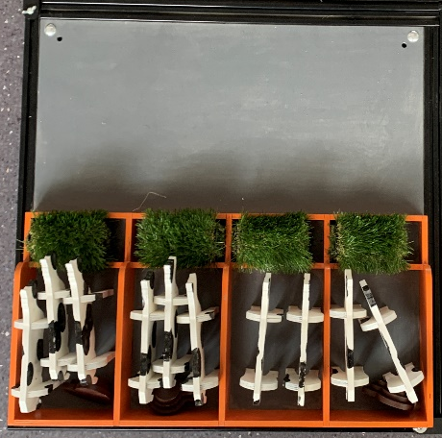 | Доставка тюка сена.  Найти тюк сена на полигоне, произвести посадку возле тюка, и прилететь к кормушке коров сесть рядом с пустой кормушкой.  4 кормушки 4 попытки.  Зачитывается каждая удачная попытка. | 5 за каждую попытку | НЕ удачная попытка – дрон во время вертикальной посадки отлетел в сторону.  Засчитывается только 1 раз.
2 | 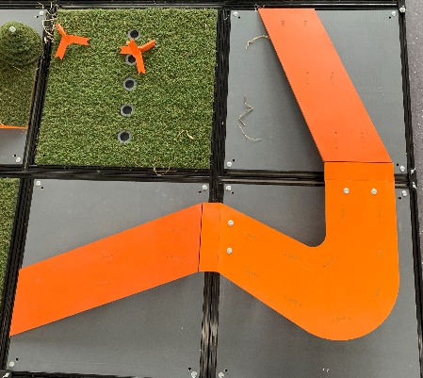 | Движение вдоль траектории.  Пролететь по элементу повторив траекторию изгиба трассы.  Высота полета над элементом 20 – 30 см. | 3 | Запрещено выходить за пределы оранжевой трассы.  Засчитывается только 1 раз.
3 | 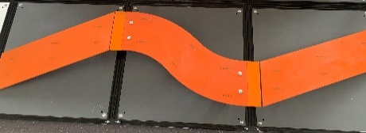 | Движение вдоль траектории.  Пролететь по элементу повторив траекторию изгиба трассы.  Высота полета над элементом 20 – 30 см. | 3 | Запрещено выходить за пределы оранжевой трассы.  Засчитывается только 1 раз.
4 | 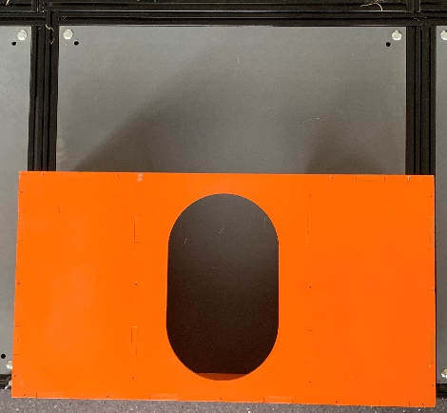 | Узкое пространство.  Пролететь внутри элемента. | 5 | Засчитывается только полное скрытие дрона внутри элемента.  Засчитывается только 1 раз.
5 | 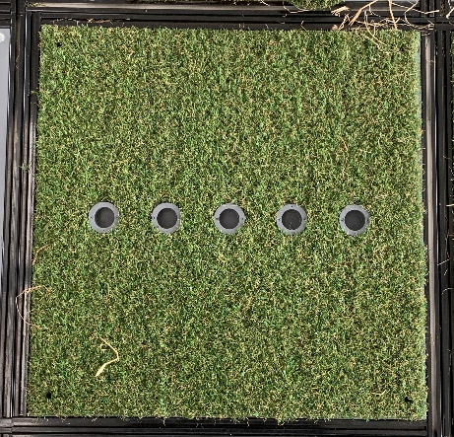 | Движение в направлении!  Двигаться вдоль лунок над лунками. Направление выбирает оператор.  Высота полета 20 – 30 см. | 2 | Запрещены развороты и движение в других направлениях.  Засчитывается только 1 раз.
6 | 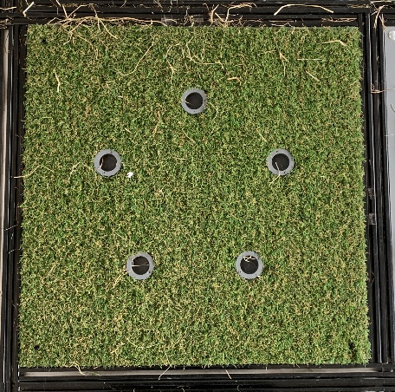 | Посадка!  Зависнуть на короткое время примерно на 2 – 3 сек над каждой лункой.  Направление движения и порядок выбирает оператор.  Высота полета 20 – 30 см. | 2 | Элемент считается выполненным если дрон зависнет над всеми 5 лунками подряд.  Засчитывается только 1 раз.
7 | 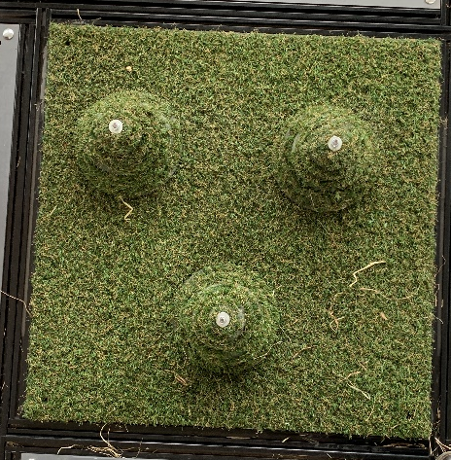 | Осторожно ёлки!  Пролететь облетев ёлки по центру элемента.  Высота полета 20 – 30 см. | 2 | Запрещено пролетать над ёлками.  Засчитывается только 1 раз.
8 | 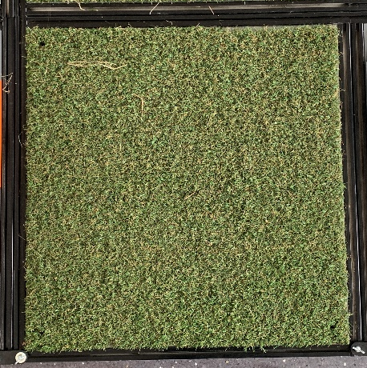 | Посадка/Взлет.  Произвести посадку на зеленом газоне с отключением моторов примерно на 5 сек.  Произвести взлет и продолжить выполнение маршрута. | 2 | Засчитывается только 1 раз.
9 | 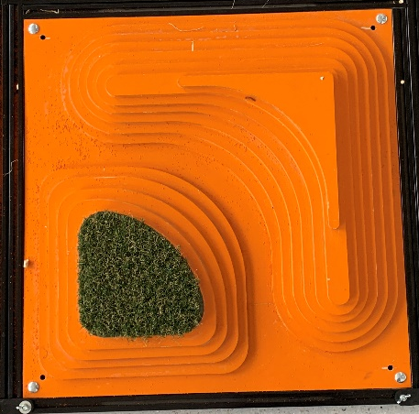 | Посадка/Взлет.  Произвести посадку на зеленом газоне с отключением моторов примерно на 5 сек.  Произвести взлет и продолжить выполнение маршрута. | 3 | Засчитывается только 1 раз.
10 | 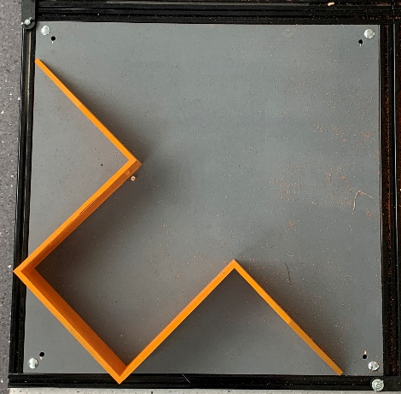 | Старт/Финиш!  Стартовая точка.  Завершить выполнение маршрута посадив дрон в «Гараж» с выключением моторов.  Если залетели СЛУЧАЙНО, то выполнение маршрута ЗАКОНЧЕНО. | 2 | Засчитывается при ровной посадке в гараж без прикосновений со стенами гаража.  Засчитывается только 1 раз.

9. Программа Хакатона
Место проведения: г. Альметьевск ул. Тимирязева д.20
Дата проведения: 12 мая 2023 года

Время
08.00 – 09.00 | Регистрация участников Хакатона
09.00 – 09.15 | Открытие
09.15 – 12.00 | Обучение
12.00 – 13.00 | Обед
13.00 – 16.00 | Выполнение практического задания
16.00 – 16.30 | Подведение итогов
16.30 – 16.45 | Церемония награждения
16.45 – 17.00 | Отъезд участников Хакатона

